Exercices probabilités – Arbres de probabilités

Exercice 1
Test de dépistage

Pour lutter contre une épidémie, un test de dépistage est réalisé auprès de 1200 personnes dont on sait que 3% sont infectées.
Ce test n’est pas fiable à 100%. On constate que :
Si une personne est malade, le test est positif dans 90% des cas.
Si la personne est saine, le test est négatif dans 95% des cas.

Problématique :
En choisissant une personne au hasard, quel est le pourcentage de chance que le test soit positif ?

Exercice 2
Satisfaction du client

Dans le réseau TGV, on a constaté que, sur un total de 1500 places, on avait les résultats suivants :
- 55 % des places sont à côté d’une fenêtre.
- La moitié des places sont dans le sens de la marche.
- 22 % des places ne sont pas à côté d’une fenêtre et ne sont pas dans le sens de la marche.

Les clients sont satisfaits quand ils sont soit côté fenêtre soit dans le sens de la marche.

Calculer la probabilité qu’un client soit satisfait.

Poursuite d’études en BTS

A la rentrée scolaire, on a fait une enquête dans les classes de terminale baccalauréat professionnel : 30 % des élèves ont 17 ans, 45 % ont 18 ans et les autres 19 ans ou plus.
Lors de l’enquête, on a déterminé que 3/4 des élèves de 17 ans souhaitait poursuivre en BTS ainsi que 67% des élèves de 18 ans et la moitié des élèves de 19 ans ou plus.

Quel pourcentage d’élèves souhaitent poursuivre en BTS ?
On choisit un élève au hasard, quelle est la probabilité qu’il souhaite poursuivre en BTS ?

Taux de réussite du Bac Professionnel

Après les épreuves de juin (premier groupe), un candidat au baccalauréat peut être définitivement admis, définitivement refusé, ou admis à passer l’oral de rattrapage. Après l’épreuve orale de juillet (second groupe), le candidat peut être définitivement admis ou refusé.
Les résultats nationaux de la session 2022 du Bac Pro ont été les suivants :
Pour le 1er groupe, 76,4 % des candidats ont été définitivement admis et 13,1 % ont été définitivement refusés.
Pour le 2nd groupe, 53 % des candidats à cette épreuve orale ont été déclarés définitivement admis.
On notera A l’événement : « le candidat est définitivement admis » ; R l’événement : « le candidat est définitivement refusé » et O l’événement : « le candidat a passé l’oral de rattrapage »

Problématique :
Quel a été le taux de réussite national global du Bac Pro à la session 2022 ?

Jeu par téléphone .

Vous travaillez pour une entreprise spécialisée dans la communication et la publicité.

Pour l’ouverture d’un magasin vous êtes chargé d’organiser un jeu jouable avec un clavier de téléphone.

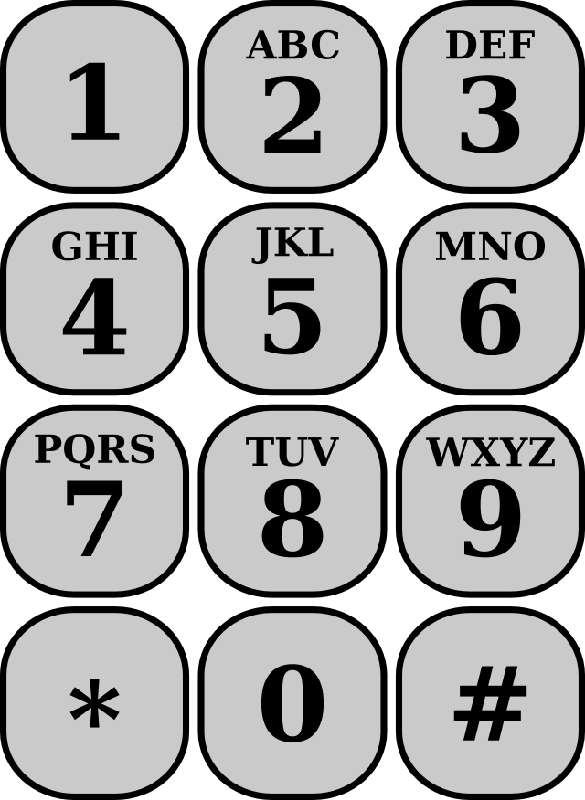
Le but du jeu est de trouver un code secret composé avec deux touches du clavier. (chiffres ainsi que les touches * et #)

Si le bon code est trouvé : Gain d’un bon d’achat de 100€ à l’ouverture du magasin.
Si l’une des deux touches est correcte : Gain d’un bon d’achat de 5€ à l’ouverture du magasin.

Les conditions imposées par le magasin sont les suivantes :

Environ 1000 personnes devront participer au jeu.
Environ 15 % des joueurs doivent gagner un lot.

Le jeu proposé respecte-t-il cette dernière condition ?

Les placements bancaires

Une banque réalise un sondage qui permet d’établir que :
- 60% de ses clients ont plus de 50 ans;
- 42% de ses clients sont intéressés par des placements dits risqués ;
- 30% de ses clients de plus de 50 ans sont intéressés par des placements dits risqués.
On choisit au hasard un client de cette banque et on considère les évènements suivants:
- A : « Le client a plus de 50 ans » ;
- B : « Le client est intéressé par des placements dits risqués ».
- Donner P(A) et P_{A}(R).
- Représenter la situation par un arbre pondéré. Cet arbre pourra être complété par la suite.
- Calculer la probabilité que le client ait plus de 50 ans et soit intéressé par des placements dits risqués.
- Sachant que le client est intéressé par des placements dits risqués, quelle est la probabilité qu’il ait plus de 50 ans ?

